Оцифрування планової ситуації та підписи (ArcGIS Pro)
Мета:
Створити планову ситуацію (будівлі, дороги), атрибути, підписи та символіку.
Вихідні дані (Житомирська область):
- Шару-редагування для будівель/доріг
- Схема доменів
- Контрольні підписи
Покрокова інструкція:
1. Увімкніть Edit → Create. Налаштуйте Snapping для точних контурів будівель і доріг.
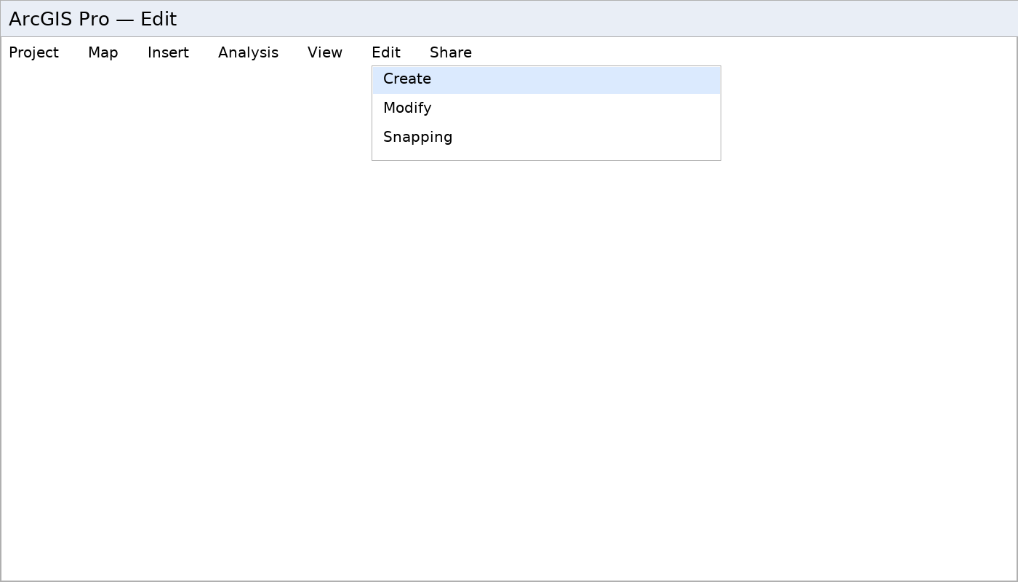
Edit → Create (Редагування → Створити)
2. Створіть атрибути та домени для планових об’єктів (будівлі, дороги, гідрографія).
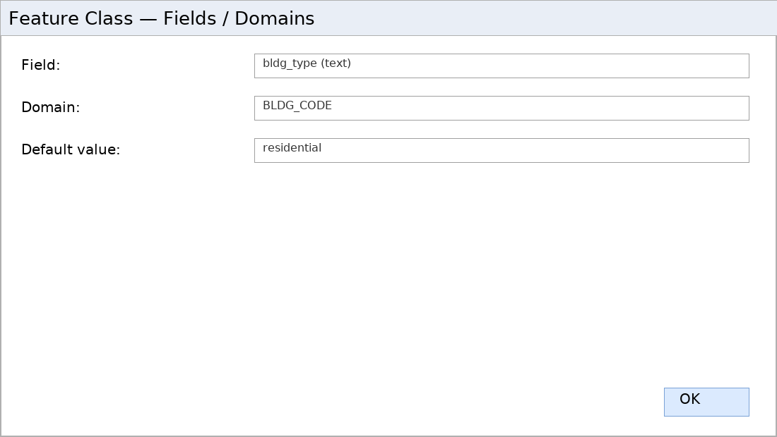
Fields & Domains (Поля та домени)
3. Налаштуйте підписи будівель, доріг і висотних відміток.
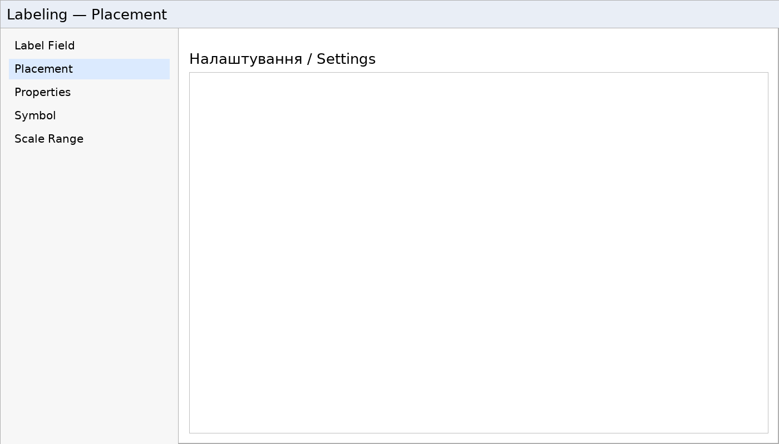
Labeling (Підписи)
4. Призначте символи відповідно до стандартів топоплану.
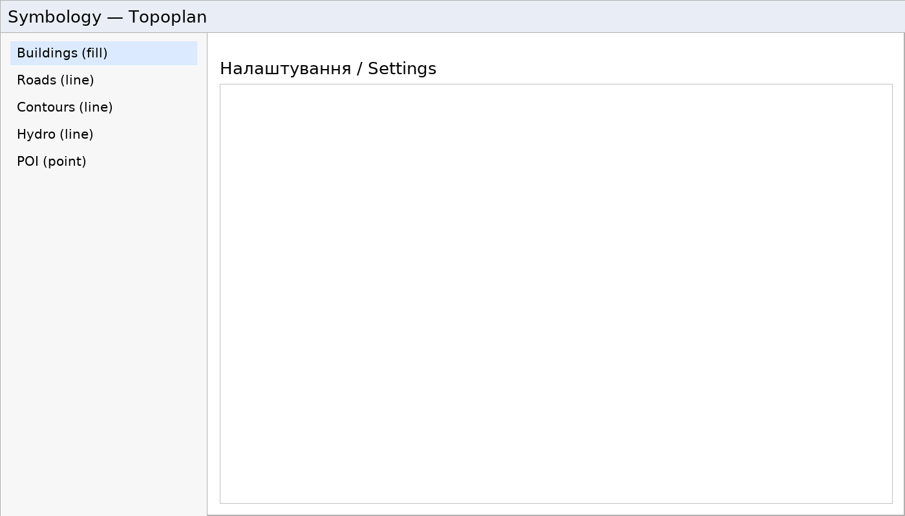
Symbology (Стиль топоплану)
Що здати:
- FGDB з оновленими шарами
- Скриншоти Create/Labeling/Symbology
- Короткий звіт
Контрольні питання:
- Що таке домени і як вони допомагають у введенні атрибутів?
- Як увімкнути і налаштувати Snapping?

